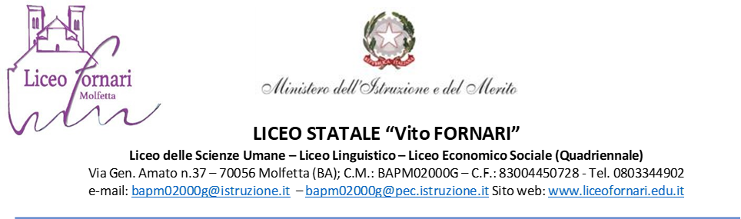

OGGETTO: AVVISO PUBBLICO DI SELEZIONE STUDENTI

Programma Operativo Complementare (POC)
“Per la Scuola” 2014-2020 finanziato con il Fondo di Rotazione (FdR)
Obiettivo Specifico 10.1 – Azione 10.1.6 – Sotto-azione 10.1.6A,
interventi di cui al Decreto del Ministro dell’istruzione e del merito 15 novembre 2024, n. 231
Avviso Prot. 64310 del 23/04/2025 –
“Percorsi di orientamento rivolti alle classi terze, quarte e quinte
delle istituzioni scolastiche secondarie di secondo grado con il coordinamento del docente tutor”.

Progetto Codice: 10.1.6A-FDRPOC-PU-2024-59
Titolo Progetto: Orientare I Talenti Verso Mete Future
CUP: E54D25002220001

ALLEGATO B: DOMANDA DI PARTECIPAZIONE STUDENTI

Progetto POC: "ORIENTARE I TALENTI VERSO METE FUTURE"

Il/La sottoscritto/a ________________________ in qualità di [ ] Genitore/Tutore [ ] Studente maggiorenne
dell'alunno/a ________________________________ Nato/a a ______________________________ il / /________
nato/a a ______________ prov ____ il___________ e residente a ____________________ (__) via/piazza_________________________ n°______, CAP _____ telef. __________ cell ___________ e-mail ___________________________________________________, iscritto/a per l'A.S. 2026/2027 alla Classe _________ Sezione _________ del Liceo "Vito Fornari"
CHIEDE

L'ammissione ai moduli formativi del Progetto POC indicati secondo il seguente ordine di preferenza:
(barrare fino ad un massimo di 3 caselle ed esprimere l’indicazione di priorità)

1. Modulo Lingue Europee INGLESE priorità: 1  2  3 
2. Modulo Lingue Europee FRANCESE priorità: 1  2  3 
3. Modulo Lingue Europee SPAGNOLO priorità: 1  2  3 
4. Modulo Lingue Europee TEDESCO priorità: 1  2  3 
5. Modulo Discipline STEM priorità: 1  2  3 
6. Modulo Sviluppo del Pensiero Critico priorità: 1  2  3 
7. Modulo Conoscenze Giuridico-Economiche priorità: 1  2  3 

A tal fine, consapevole delle sanzioni penali (D.P.R. 445/2000),
DICHIARA
- Di aver preso visione del Bando di Selezione e di accettarne le condizioni;
- Che la media dei voti nello scrutinio finale dell'A.S. 2025/2026 è stata: ________;
- Che il voto di condotta riportato nello scrutinio finale dell'A.S. 2025/2026 è stato: ________;
- Di impegnarsi a far frequentare/frequentare il modulo con regolarità e massimo impegno.
- Il/la sottoscritto/a dichiara di aver preso visione dell’avviso di progetto e di accettare il contenuto/modalità organizzative. In caso di partecipazione il/la sottoscritto/a si impegna a far partecipare il/la proprio/a figlio/a con costanza ed impegno, consapevole che per l’amministrazione il progetto ha un impatto notevole sia in termini di costi che di gestione. Si precisa che il liceo Statale “Vito Fornari” di Molfetta (BA), depositario dei dati personali, potrà fornire all’autorità competente del MIUR le informazioni necessarie per l’attività di monitoraggio e valutazione del processo formativo a cui è ammesso/a l’allievo/a.

Il/La sottoscritto/a autorizza questo Istituto al trattamento dei dati personali loro e del/della proprio/a figlio/a solo per le finalità connesse con la partecipazione alle attività formative previste dal progetto.

Data: //________ Firma: __________________________________________________
(Del genitore se lo studente è minorenne, o dello studente se maggiorenne)

TUTELA DELLA PRIVACY
Il titolare del trattamento dei dati, nella persona del D.S., informa che, ai sensi e per gli effetti del D. l.vo 196/2003 e successive integrazioni e modifiche, i dati raccolti verranno trattati solo per le finalità connesse con la partecipazione alle attività formative previste dal progetto e per la rendicontazione all’Autorità di gestione delle azioni attivate per la sua realizzazione e che i dati personali da Lei forniti ovvero altrimenti acquisiti nell’ambito della nostra attività formativa, serviranno esclusivamente per la normale esecuzione del Modulo formativo di cui perviene l’iscrizione.

